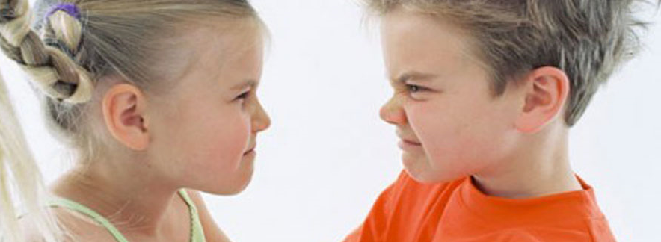

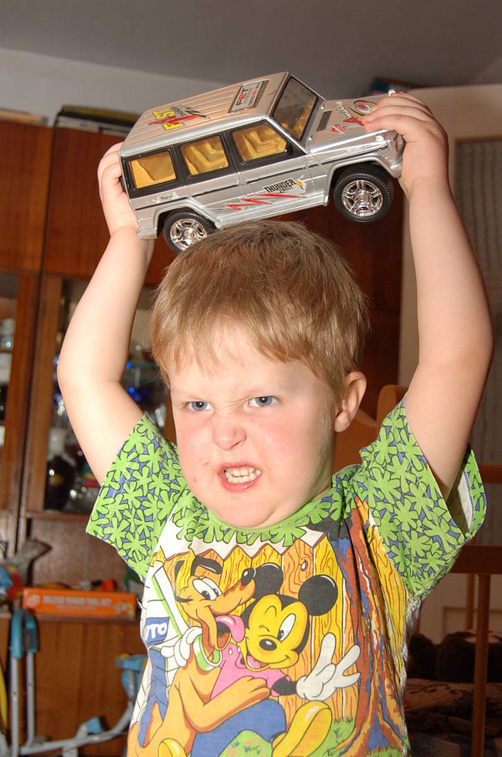
Часто приходится слышать от огорченных родителей: «Такой хороший был мальчик, а сейчас драчун! В детском саду только его и ругают!»
К сожалению, нередко эти жалобы вполне обоснованы. Такие превращения из «хорошего, доброго мальчика» в «драчуна и задиру» встречаются достаточно часто. В каждой группе детского сада есть по крайней мере один, а то и двое таких детей. Откуда же они берутся?

Основные причины агрессивного поведения

- Ребенку не хватает внимания близких взрослых, - он всеми силами пытается его привлечь, завоевать своё « место под солнцем». Перед такими детьми стоит неразрешимая проблема: «Как стать любимым и нужным?»
- Ребёнок подражает родительским способам разрешения конфликтов, стилю поведения героев телеэкрана. Примеры, которые дети видят, всегда сильнее объяснений на тему правил поведения.
- Повышенная возбудимость, активность, подвижность, ведущие к агрессивным действиям, могут быть врождёнными особенностями нервной системы ребёнка.
Нередко агрессивное поведение ребёнка может быть обусловлено сразу несколькими причинами.

«Агрессивные» дети (как, впрочем, и все другие) всегда нуждаются в понимании, помощи и поддержке взрослых

- Попытайтесь сами или с помощью специалиста понять причины агрессивного поведения Вашего малыша.
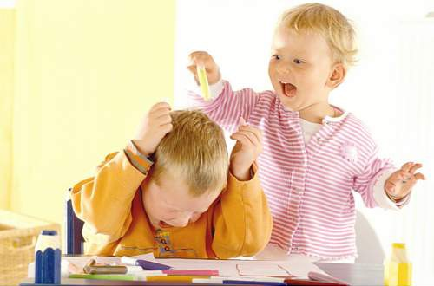
- Сохраняйте положительную репутацию ребёнка, отделяйте личность ребёнка от его поступков, не заставляйте его сомневаться в Вашей любви («Ты у меня замечательный, я тебя люблю, но мне очень не нравится, как ты себя ведёшь»).
- Возьмите за правило каждый день заниматься с ребёнком каким–то совместным делом, демонстрируя при этом модели неагрессивного поведения даже в конфликтной ситуации.
- Акцентируйте внимание на примерах «хорошего» поведения ребёнка, старайтесь не ругать за плохое, а хвалить за хорошее.
- Учите ребёнка выражать словами свои эмоции и распознавать эмоции других людей.
- Контролируйте собственные негативные эмоции, проанализируйте и, при необходимости, измените стиль своего поведения в ситуациях, вызывающих у Вас гнев или раздражение.

Вспышки ярости с элементами агрессивного поведения чаще всего наблюдаются в ситуации, когда желание ребенка по какой-то причине не выполняется. Препятствием к выполнению желания обычно служит запрет или ограничение со стороны взрослого. Желание ребенка чаще всего бывает связано с миром окружающих его вещей: получить куклу или конфету, спрыгнуть со шкафа, потрогать стеклянную вазу, бросить в угол бабушкины очки - разнообразие таких желаний не имеет границ. И конечно же лишь малая их часть может быть осуществлена без неприятных последствий для самого ребенка или взрослых. Во всех остальных случаях приходится ограничивать требования ребенка. И возникает реальная возможность конфликта между ним и взрослым.

Как надо вести себя в подобной ситуации?

- Отвлеките внимание ребёнка на другой предмет или действие.
- Поступите неожиданно: заговорите шёпотом, запойте, посвистите, прочитайте стихотворение.
- Сделайте действие не запретным на какое-то время или частично: вместе потрогайте вазу, позвольте спрыгнуть не со шкафа, а с дивана.
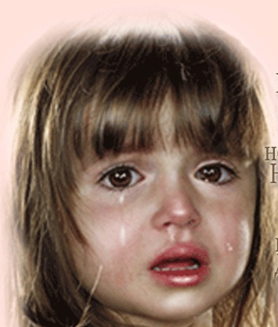
- В ситуации, когда желаемое действе ребёнка не принесёт никому вреда, а просто не нравится Вам – попробуйте разрешить ребёнку сделать то, что ему хочется.
Открытое письмо
«агрессивного» ребёнка
родителям
«Я хочу
- чтобы мне не делали постоянных замечаний,
- чтобы меня хвалили, когда я веду себя хорошо,
- знать, почему вам можно кричать и шлёпать меня, а мне нет,
- чтобы меня научили, как сказать, что я злюсь,
но больше всего я хочу все время чувствовать,
что вы меня любите!»

